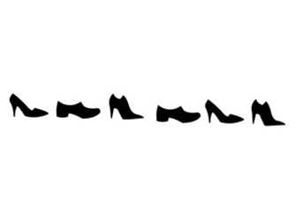
KARTA PRACY
Pozalekcyjne zajęcia wychowawcze
Grupa wiekowa: łączona: klasy 1-3, 4-8, Liceum

Andrzejkowa wykreślanka

Odszukaj poniższe słowa na wykreślance.
Przekreśl je linią.
wróżby, adwent, przyszłość, wosk, klucz,
andrzejki, magia, ostatki, czary, zabawa, listopad

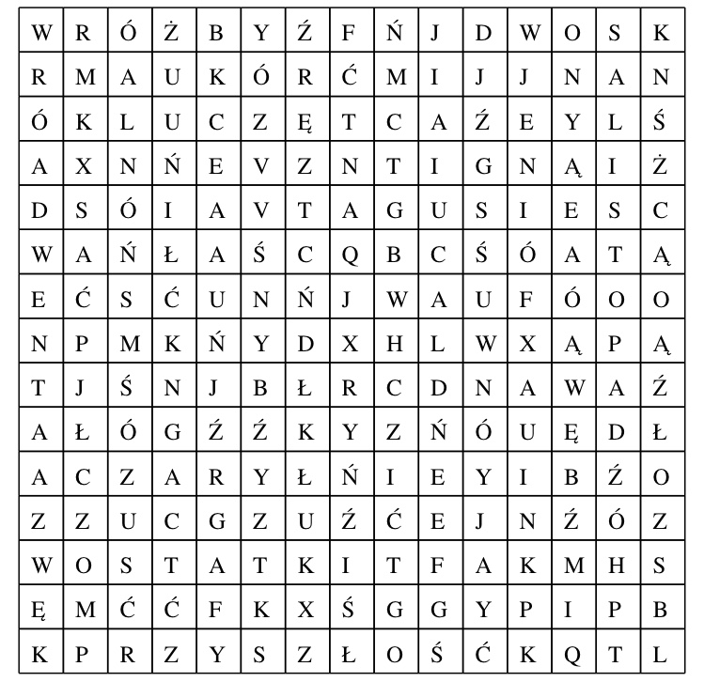
Ważne!
Dzięki wykonaniu tej karty pracy:
- doskonalisz pamięć, koncentrację i logiczne myślenie,
- pobudzasz wyobraźnię,
- poszerzasz wiedzę na temat zwyczajów i tradycji andrzejkowych.

Karta pracy rozwija:
- kompetencje w zakresie rozumienia i tworzenia informacji: umiejętność czytania, odpowiadania na pytania, poszukiwania, gromadzenia i przetwarzania informacji, pobudzanie wyobraźni, doskonalenie pamięci, logicznego myślenia.
- kompetencje cyfrowe: umiejętność wyszukiwania i wykorzystania narzędzia (karty pracy), odpowiedzialne korzystanie z mediów.
- kompetencje w zakresie umiejętności uczenia się: nabywanie i przyswajanie nowej wiedzy, umiejętność indywidualnej pracy, organizowania własnego uczenia się, wykorzystania zdobytej już wiedzy w ćwiczeniu.

Opracowanie: Katarzyna Bieda

